Об увеличении добровольных взносов участников Программы софинансирования пенсий за 2021 год
20.06.2022
Об увеличении добровольных взносов участников Программы софинансирования пенсий за 2021 год
20 июня 2022 года
ГУ-Главное управление ПФР №9 по г.Москве и Московской области напоминает, что Программа начала действовать 13 лет назад. Государство ежегодно удваивает добровольные взносы тех участников Программы софинансирования, которые в прошлом году сделали добровольные отчисления в счет будущей пенсии в размере от 2 до 12 тысяч рублей. Именно такие суммы взносов подлежат удвоению со стороны государства в течение 10 лет с момента первого платежа. Не исключением стал и 2022 год: государство удвоило в мае взносы участников Программы за 2021 год.
Начальник Главного управления ПФР №9 Людмила Тарасова отмечает: «Эти средства учтены на лицевых счетах граждан и переданы в управляющие компании и пенсионные фонды, которые вошли в систему гарантирования сохранности пенсионных накоплений, для дальнейшего инвестирования».
ВАЖНО: В 2022 году государство последний раз удвоило взносы тех участников Программы, которые вступили в нее в 2012 году. Эти граждане по-прежнему могут производить оплату дополнительных взносов на накопительную пенсию, тем самым увеличивая ее, но уже без участия государства.
Средства, сформированные в рамках Программы, входят в общую сумму пенсионных накоплений гражданина, инвестируются с целью получения дохода и выплачиваются при достижении 55 и 60 лет женщинам и мужчинам соответственно (при наличии необходимого стажа и количества пенсионных коэффициентов). Их можно получить в виде единовременной выплаты (если сумма составит менее 5% от общего размера пенсии), в виде срочной выплаты и выплаты накопительной пенсии. На них также распространяются и правила правопреемства.
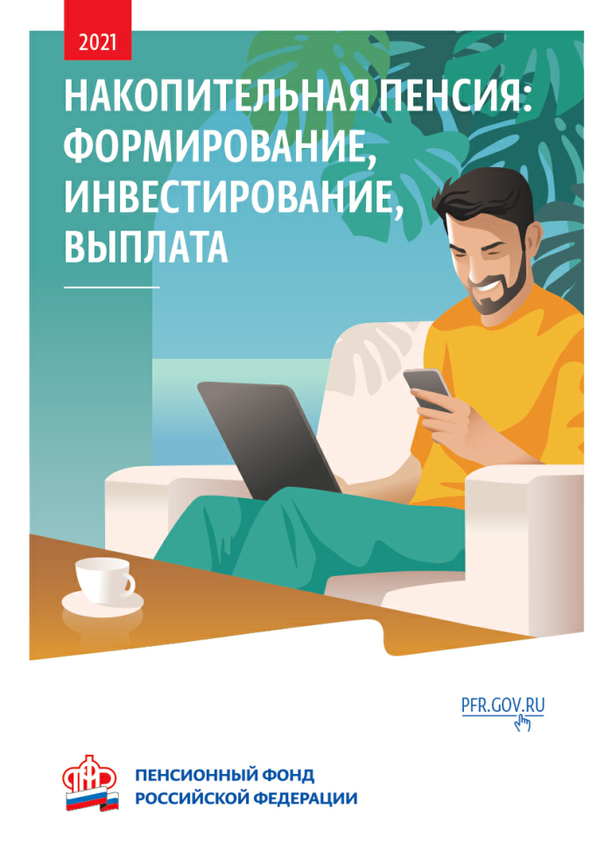

Адрес страницы: http://severnoe-tushino.mos.ru/presscenter/news/detail/10879349.html
Управа района Северное Тушино города Москвы

